TEORIA DEI SEGNALI – 16/01/08

Esercizio 1. Si calcoli la risposta in frequenza del sistema LTI caratterizzato dalla seguente relazione ingresso-uscita: 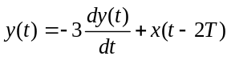. Se 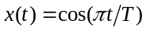, qual è l’espressione di y(t)?

Esercizio 2. Sia dato il sistema definito dalla seguente caratteristica ingresso-uscita 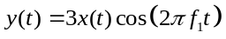. Dire, giustificando ogni affermazione fatta, se il sistema è 1) lineare, 2) causale, 3) stabile (BIBO), 4) tempo-invariante. E’ possibile calcolare la risposta impulsiva del sistema?

Esercizio 3. Si dimostri il teorema del ritardo temporale.

Esercizio 4. Un lotto di 100 cuscinetti a sfera ne contiene 20 difettosi. Due cuscinetti vengono selezionati casualmente, senza reimmissione, dal lotto.
- Qual è la probabilità che il primo cuscinetto selezionato sia difettoso?
- Qual è la probabilità che il secondo cuscinetto selezionato sia difettoso sapendo che anche il primo lo era?
- Qual è la probabilità che entrambi i cuscinetti siano difettosi?

Esercizio 5. Le due v.a. discrete X e Y hanno una funzione massa di probabilità congiunta come riportato in tabella 1. Determinare 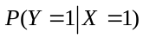, 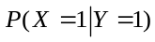 e la correlazione tra le due variabili 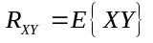.

 | X=-1 | X=0 | X=1
Y=-1 | 1/4 | 1/8 | 0
Y=0 | 0 | 1/4 | 0
Y=1 | 0 | 1/8 | 1/4

Tabella 1

Esercizio 6.
Un processo casuale Y(t) è definito da 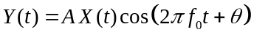 dove A e 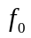 sono costanti reali e è una v.a. uniformemente distribuita in [-π, π]. X(t) è una processo stazionario in senso lato a media nulla con funzione di autocorrelazione 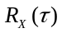 e densità spettrale di potenza 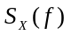. Si dimostri che anche Y(t) è stazionario in senso lato e se ne calcoli la densità spettrale di potenza.

